Итоговый тест по алгебре 7 класс.

Инструкция: тест состоит из 9 заданий и рассчитан на 45 минут. Все записи делайте на черновике. Не задерживайтесь слишком долго на одном задании. Если не можете выполнить очередное задание, переходите к следующему.
Указания: выберите среди предложенных ответов свой единственный и запишите в оценочный лист, соответствующую ему букву.

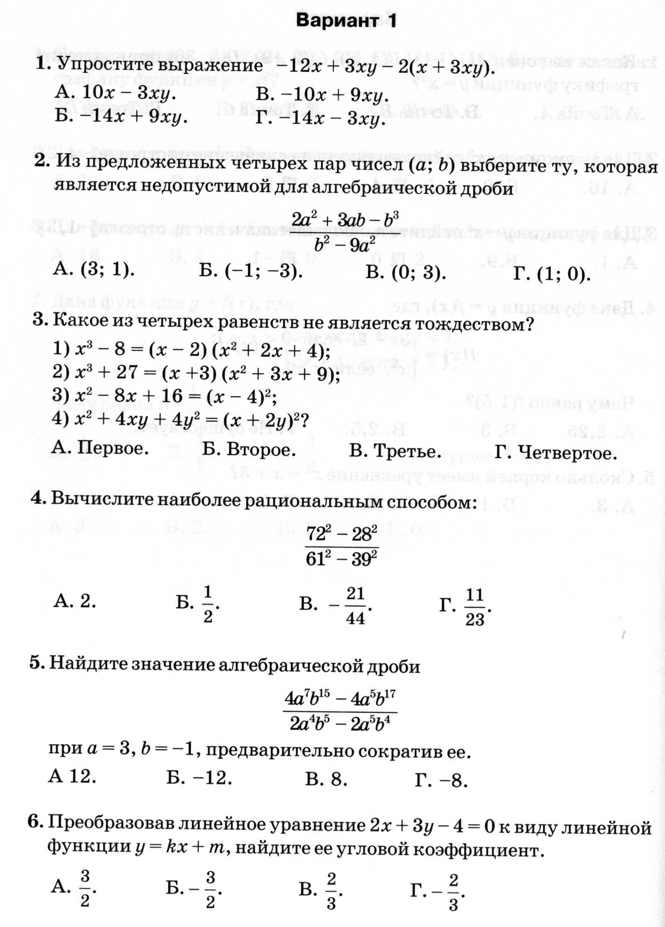
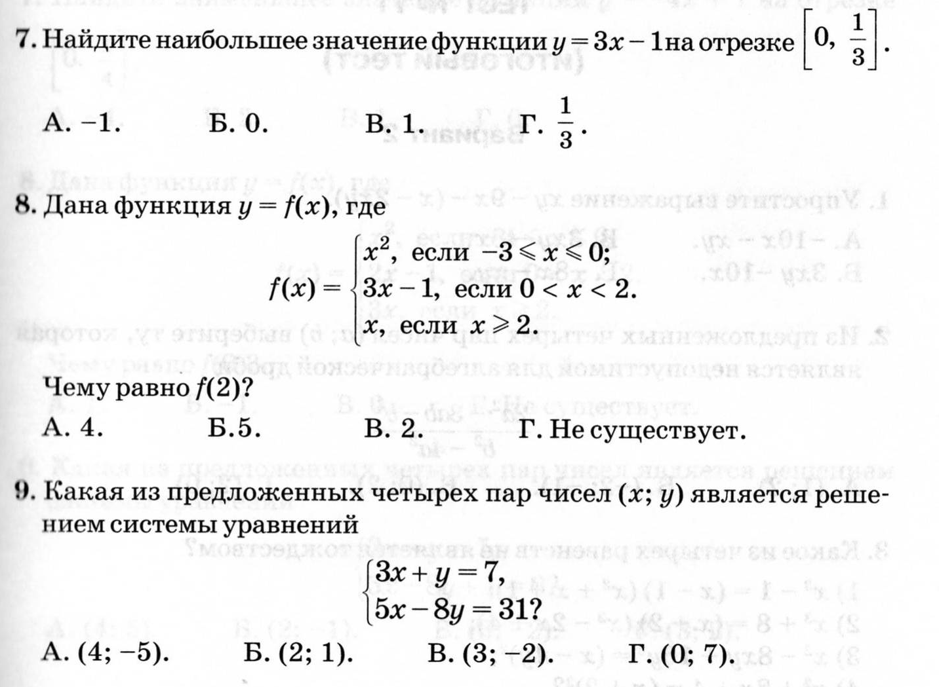

Критерий оценки 

За 8-9 верных ответов ставится оценка «5»;
За 6-7 верных ответов – «4»;
За 4-5 верных ответов – «3»;
Менее 4 верных ответов – «2».

Пример
Класс
Фамилия Имя
Вариант
Задания | 1 | 2 | 3 | 4 | 5 | 6 | 7 | 8 | 9
Ответы
оценочного листа 

Итоговый тест по алгебре 7 класс.

Инструкция: тест состоит из 9 заданий и рассчитан на 45 минут. Все записи делайте на черновике. Не задерживайтесь слишком долго на одном задании. Если не можете выполнить очередное задание, переходите к следующему.
Указания: выберите среди предложенных ответов свой единственный и запишите в оценочный лист, соответствующую ему букву.

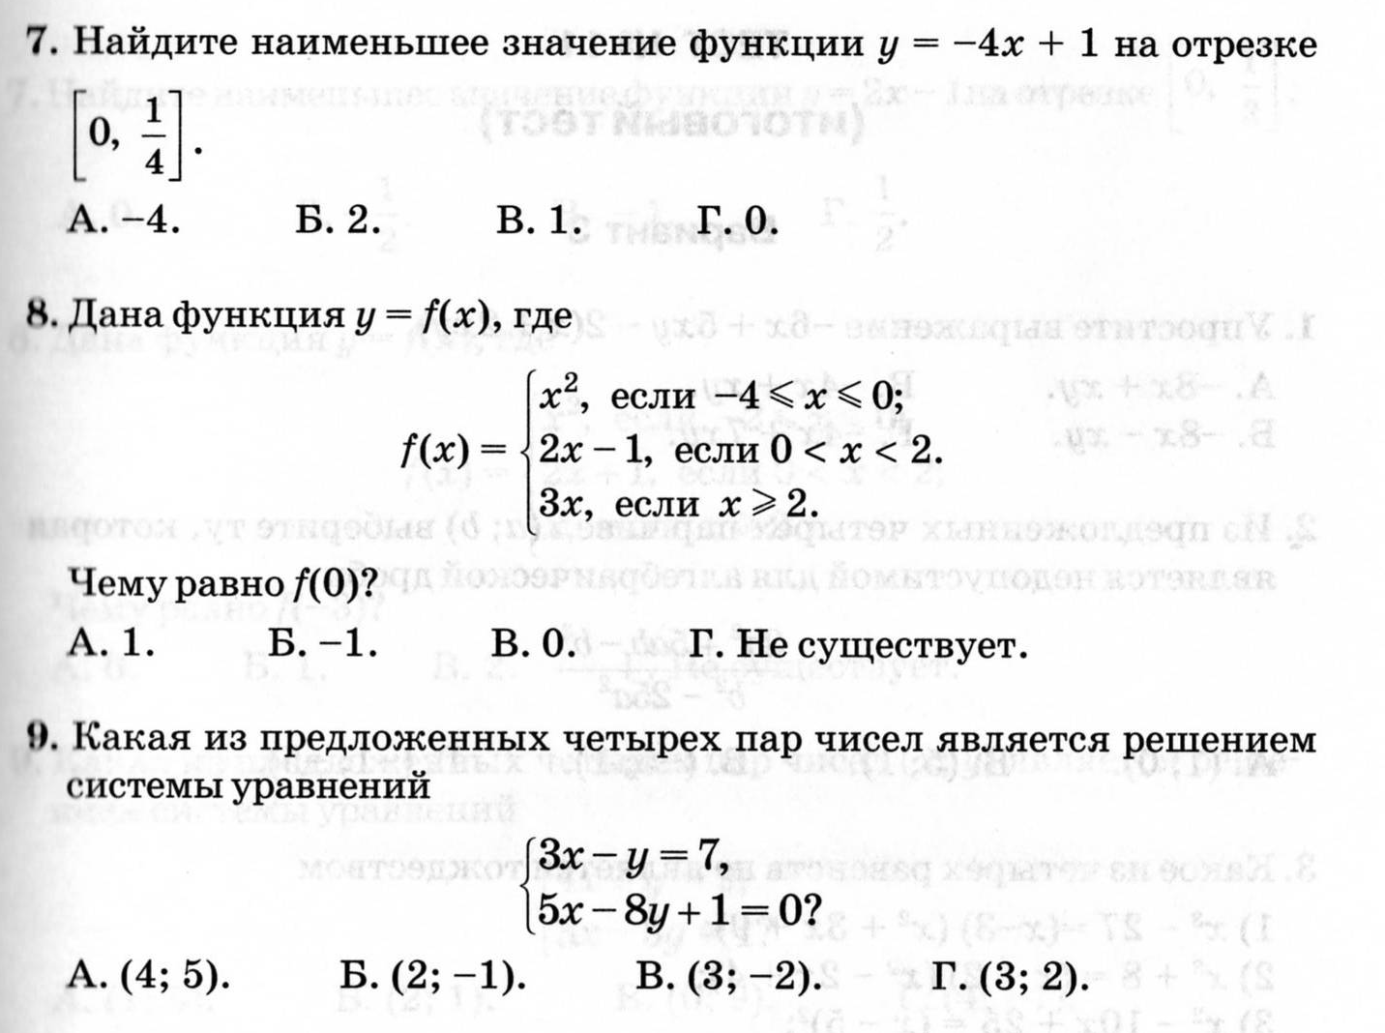
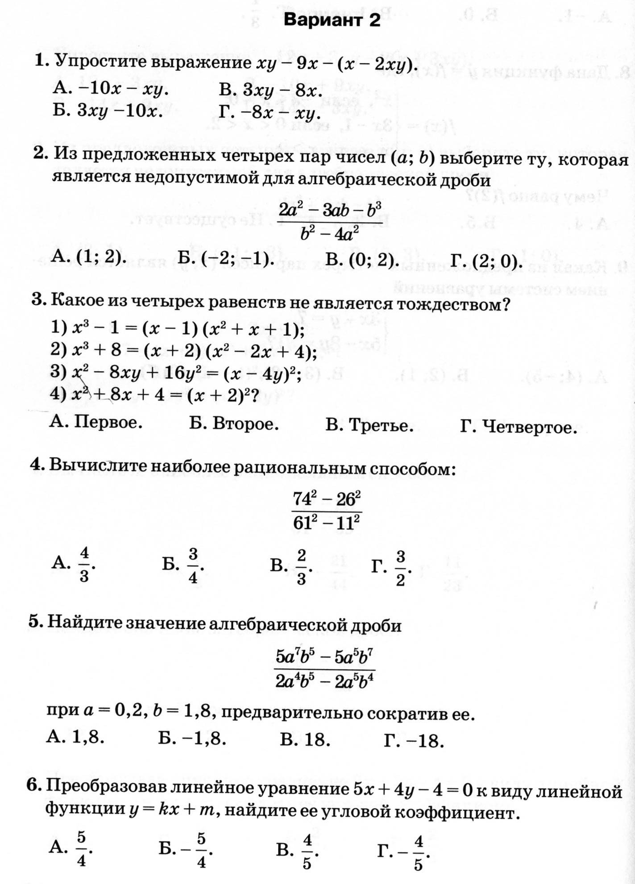

Критерий оценки 

За 8-9 верных ответов ставится оценка «5»;
За 6-7 верных ответов – «4»;
За 4-5 верных ответов – «3»;
Менее 4 верных ответов – «2».

Пример
Класс
Фамилия Имя
Вариант
Задания | 1 | 2 | 3 | 4 | 5 | 6 | 7 | 8 | 9
Ответы
оценочного листа 

Итоговый тест по алгебре 7 класс.

Цель тестирования: оперативный контроль знаний, умений и навыков детей за год.

Линия отреза

Вариант 1

Ключ:

задания | 1 | 2 | 3 | 4 | 5 | 6 | 7 | 8 | 9
ответы | г | б | б | а | а | г | б | в | в

Линия отреза

Вариант 2

Ключ:

задания | 1 | 2 | 3 | 4 | 5 | 6 | 7 | 8 | 9
ответы | б | а | г | а | б | б | г | в | г

Линия отреза

Замечание: проведение теста (с выбором ответа) – эффективный способ оперативного контроля знаний детей. Проверка также выполняется достаточно быстро. Перед проведением теста надо обязательно четко объяснить детям порядок работы, в частности, как отмечать выбранный ответ.

Линия отреза

Пример
оценочного листа 
Класс
Фамилия Имя
Вариант
Задания | 1 | 2 | 3 | 4 | 5 | 6 | 7 | 8 | 9
Ответы

